Java2 Lab 10
(JavaFx2)

[Experimental Objective]
深入理解JavaFx的图表，2d和3d图像的建立

[JavaFx中的charts]
JavaFx 中有许多统计图：
如饼图(pieChart)、折线图(lineChart)、条形图(barChart)、散点图(scatterChart)等

[案例1-折线图]

我们可以用JAVAFx绘制一个折线图，描绘股票价格的波动情况。先建好x轴和y轴，分别加入到折线图中，然后填写图表数据并与折线图绑定，即可。

public void start(Stage primaryStage) {
primaryStage.setTitle("line Chart");
NumberAxis xAxis = new NumberAxis();
NumberAxis yAxis = new NumberAxis();
xAxis.setLabel("number of month");
LineChart<Number, Number> lineChart = new LineChart<Number,Number>(xAxis, yAxis);
lineChart.setTitle("stock monitor,2018");
XYChart.Series series =new XYChart.Series();
series.setName("my portfolio");
series.getData().add(new XYChart.Data(1, 23));
series.getData().add(new XYChart.Data(2, 14));
series.getData().add(new XYChart.Data(3, 15));
series.getData().add(new XYChart.Data(4, 24));
series.getData().add(new XYChart.Data(5, 34));
series.getData().add(new XYChart.Data(6, 36));
series.getData().add(new XYChart.Data(7, 22));

lineChart.getData().add(series);
Scene scene = new Scene(lineChart,800,600);
primaryStage.setScene(scene);
primaryStage.show();
}
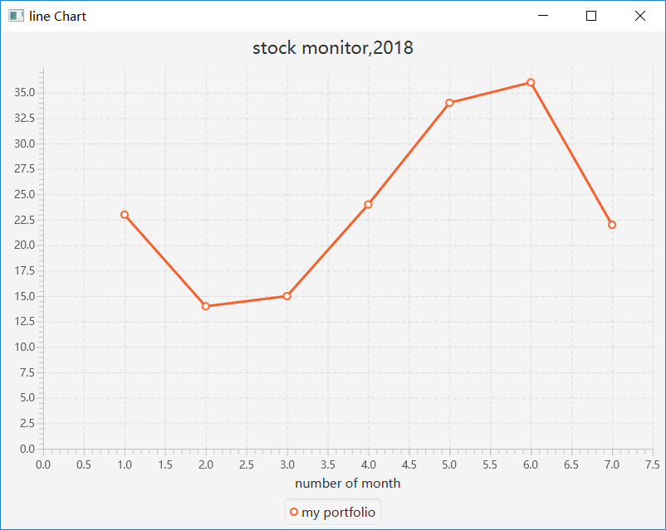

[练习1-折线图]
在案例1的基础上，绘制三条折线，分别表示3个不同投资组合的走势情况，实现的样图如下，数据自己拟定即可。
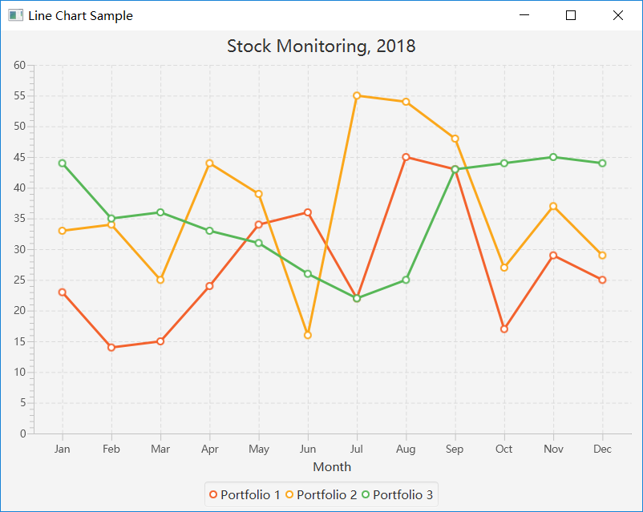

[案例2-2d图像]
我们可以用JAVAFx绘制一个2D图画。一些常用的类库在javafx.scene.shape包中。这里我们可以简单绘制一个2D的矩形，然后将矩形加入到pane，再加到stage中即可：

public class twod1 extends Application {
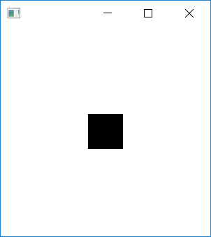
@Override
public void start(Stage stage) {

Rectangle rect = new Rectangle(100,100,50,50);

StackPane pane = new StackPane();
pane.getChildren().add(rect);
Scene scene = new Scene(pane, 300, 300);
stage.setScene(scene);
stage.show();
}
public static void main(String[] args) {
launch(args);
}
}

[练习2-2d图像]
在案例2 的基础上，我们可以再画一个圆形，与之相接。当然也可以自己创造一些由其他几个图形相组合，形成一个复杂的图案。


[案例3-3d图像]
我们可以用JAVAFx绘制一个3D图画。在这里我们简单绘制一个3D的盒子：
设置好Box的大小，线型，再设置相机视角，旋转一个角度才可以看全整个盒子。再将相机和Box分组绑定，再加到场景和舞台中，即可。
public Parent createContent() throws Exception {
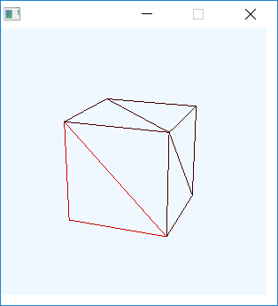
// Box
Box testBox = new Box(3, 3, 3);
testBox.setMaterial(new PhongMaterial(Color.RED));
testBox.setDrawMode(DrawMode.LINE);
// Create and position camera
PerspectiveCamera camera = new PerspectiveCamera(true);
camera.getTransforms().addAll (
new Rotate(-20, Rotate.Y_AXIS),
new Rotate(-20, Rotate.X_AXIS),
new Translate(0, 0, -15));

// Build the Scene Graph
Group root = new Group();
root.getChildren().add(camera);
root.getChildren().add(testBox);

// Use a SubScene
SubScene subScene = new SubScene(root, 300,300);
subScene.setFill(Color.ALICEBLUE);
subScene.setCamera(camera);
Group group = new Group();
group.getChildren().add(subScene);
return group;
}
@Override
public void start(Stage primaryStage) throws Exception {
Scene scene = new Scene(createContent());
primaryStage.setScene(scene);
primaryStage.show();
}

【练习3-3d图形]
在案例3的基础上，再画一个小盒子，使之放置在大盒子上方，效果如图：
